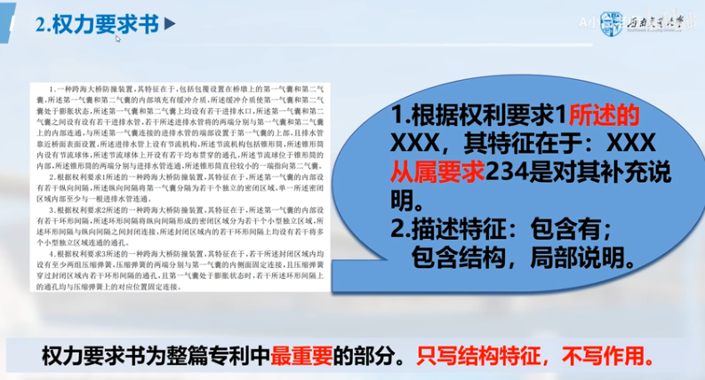

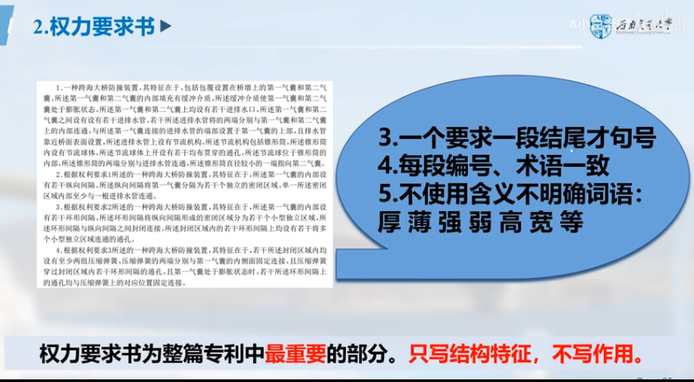

1.一种面向冷链物流的分片拜占庭容错共识优化方法，其特征在于，包括：
在冷链物流区块链系统中对所有节点进行分类，将系统内的所有节点划分为共识节点集、备选节点集、新节点集和恶意节点集四种类型；
基于动态节点评分机制(DSS)对节点进行实时评分，并根据评分结果动态调整各节点的分类和共识节点集的组成，使评分最高的节点能够始终参与共识过程；
S1：通过并行分层共识机制(PHC)提升系统共识的性能，将所有节点划分为一个验证分片和多个共识分片，每个分片都包含共识节点集和备选节点集；共识分片中的共识节点集内的节点在分片中心的组织下执行局部共识，最终通过验证分片整合所有共识分片的部分区块生成全局共识区块并向其他分片广播进行上链；
S2：在分片结构和节点分组动态变化的情况下，通过动态分组的消息路由机制实现节点间的高效通信，确保消息能够在分片调整期间或分片中心变更时准确送达目标节点，从而保障系统在动态网络环境中的通信可靠性和路由效率；
S3：在分片中心失效或超时未完成共识的情况下，基于容错视图切换机制(FTV)动态调整共识流程，通过选择新的分片中心接管共识任务，以保障系统运行的稳定性和鲁棒性。
2.根据权利要求1所述的一种面向冷链物流的分片拜占庭容错共识优化方法，其特征在于，所述将系统内的所有节点划分为共识节点集、备选节点集、新节点集和恶意节点集四种类型，包括：
共识节点集由评分最高的节点组成，这些节点将参与当前轮次的共识过程；
备选节点集包含评分排名次高的节点，这些节点可在共识节点失效或性能不足时动态接管共识任务，以提高系统的容错能力；
新节点集包括新加入冷链物流区块链网络的节点，这些节点由于缺乏历史共识参与记录，需在初始阶段进行可信度评估；
恶意节点集包括被验证为存在恶意行为的节点，这些节点可能因发送错误数据、不一致消息或未按时响应共识过程而被标记为恶意节点，这类节点将被排除在共识操作之外。
3.根据权利要求1所述的一种面向冷链物流的分片拜占庭容错共识优化方法，其特征在于，所述步骤2中的动态节点评分机制，包括：
通过以下公式对系统中的每个节点进行评分，表示节点的可达性，用于衡量节点是否能够持续保持与其他节点的正常连接状态，
该参数的初始值设定为1，当节点发生网络连接中断或失去响应时，Avli的值将按比例递
减,其动态更新公式为
表示节点的可信度，用于反映节点在共识过程中发送数据的准确性，该参数的初始
值设定为10，当节点发送错误消息、冲突消息或其他违反共识协议的行为时，其值将每次减
少1，超过k次错误则从共识节点集中移出
表示节点从接收到其他节点的消息到发送响应消息的时间延迟，以毫秒(ms)为
单位进行记录，数值越小表示响应能力越强，其定义为：
4.根据权利要求3所所述的一种面向冷链物流的分片拜占庭容错共识优化方法，其特征在于，所述步骤中的基于动态节点评分机制包括：
在每一轮共识完成后，系统根据节点在该轮次中的表现实时更新评分数据，包括更新节点的等等指标；
按照最新的评分结果对所有节点进行排序，将评分排名前50％的节点重新划入共识节点集，以确保当前轮次的共识节点具有较高的性能和可信度，同时将评分最低的部分节点从共识节点集中剔除；
对于评分较高但尚未被选入共识节点集的节点，将其优先列入下一轮共识的备选节点，若出现共识失败或节点失效的情况，这些节点可被即时调用以替代当前的失效节点，基于动态节点评分机制(DSS)能够充分适应节点性能的变化；
5.根据权利要求1所述的一种面向冷链物流的分片拜占庭容错共识优化方法，其特征在于，所述PHC机制包括以下步骤，包括：
根据系统中节点的总数量|N|，通过公式：
计算确定分片中心数量k，其中LogFac表示关键物流节点的占比，Thd表示每个分片的负载临界值；
根据得分排序，选取得分最高的前k个节点作为分片中心；
在分片中心确定后，利用定义的距离函数d(ni，nj)计算每个非分片中心节点到所有分片中心的距离，并将其分配到距离最近的分片中心所在的分片中；
每个分片内部由分片中心负责组织分片内的局部共识流程，生成部分区块；
验证分片整合所有共识分片的部分区块生成全局区块，将全局区块通过广播的方式同步至全网。
6.根据权利要求1或5所述的一种面向冷链物流的分片拜占庭容错共识优化方法，其特征在于，所述分片划分过程中进一步包括动态调整节点的归属关系，包括：
识别关键物流节点并优先分配到不同分片中，确保关键节点的均匀分布，避免某个分片因关键节点过于集中而导致的负载过高或单点故障；
当某个分片的节点数量超过分片的负载临界值时，通过重新计算距离函数将部分节点重新分配至其他分片，以平衡各分片的规模；
当某个分片的节点数量低于预设的最小容量时，通过从邻近的分片中引入新节点来补充该分片的节点数量；
此外，分片中心的选择标准基于动态节点评分机制(DSS)中的评分结果，评分最高的节点优先被选为分片中心，并通过定期的评分更新和选举机制确保分片中心始终处于高可靠节点的掌控之下。
7.根据权利要求5所述的一种面向冷链物流的分片拜占庭容错共识优化方法，其特征在于，所述局部共识过程包括以下具体步骤，包括：
分片内的节点首先接收分片中心的预准备消息，验证该消息的有效性后向分片内的其他节点广播准备消息；
每个节点在收集到来自分片内其他节点的足够数量的准备消息后，将其作为对当前交易的确认，生成局部共识结果；
分片中心在收集到分片内的所有局部共识结果后，将这些结果整合为一个部分区块。
8.根据权利要求5所述的一种面向冷链物流的分片拜占庭容错共识优化方法，其特征在于，所述验证分片整合所有共识分片的部分区块生成全局区块，包括：
验证分片的分片中心对部分区块进行逻辑验证，检查部分区块内的交易记录是否完整，交易状态是否未被篡改或冲突，且所有跨分片事务的状态在相关分片之间保持一致；
整理逻辑验证通过的部分区块，根据生成时间戳进行排列，优先放置包含冷链物流紧急任务即温控异常的部分区块，若时间戳相同且任务优先级一致时，再按照分片编号的升序顺序排列，最终生成全局区块；
将全局区块广播至验证分片内的所有节点；验证分片的所有节点在收到全局区块后，对区块内容进行逻辑一致性验证；当验证分片内超过的节点确认区块内容一致后，全局区块正式生效，并由验证分片中心节点附加确认标识后广播至全网。
9.根据权利要求1所述的的一种面向冷链物流的分片拜占庭容错共识优化方法，其特征在于，所述动态分组的消息路由机制包括以下内容：
系统每次分片结构调整时，新的分片中心通过分层传播通知分片内所有节点更新后的分片成员列表和分片中心地址信息，采用数字签名和版本号机制，确保信息完整性和及时性；
最新分片结构基于区块链共识同步至全局路由表，每个分片节点根据版本号自动更新本地路由表适应新结构；
跨分片通信中，消息由源分片中心查询全局路由表获取目标分片中心地址，再转发至目标分片中心并分发至目标节点；
分片中心因评分变化或故障变更时，新分片中心通过状态镜像从旧中心同步分片信息并接管任务，同时备用分片中心可在原分片中心失效时迅速接替，避免路由中断；
新分片中心通过增量更新广播路由信息，分片内节点验证信息签名并确保更新版本一致性；若目标分片中心失效，消息将优先转发至验证分片或邻近分片中心，后者通过全局路由表重新定位目标中心完成转发，未成功发送的消息存入队列，结合ACK机制确保最终送达；
分片调整或路由表更新期间，节点可短时间同时保留在原分片和新分片中，通过双重路由表和一致性校验机制确保消息不中断，为进一步优化消息传递效率，系统通过动态路由缓存控制失效时间，同时对关键消息进行多路径冗余传输，确保动态环境下消息可靠送达。
10.根据权利要求1所述的一种面向冷链物流的分片拜占庭容错共识优化方法，其特征在于，所述FTV机制包括以下步骤，包括：
当分片中心被判定失效或分片超时未完成共识时，将从备选节点集选出评分最高的节点加入该分片的共识节点集，并通过以下公式选择新的分片中心：
视图切换后，由新的分片中心接管当前轮次的共识任务，确保系统继续正常运行；
为避免频繁切换对系统性能和共识效率造成负面影响，设置切换阈值，当系统在短时间内多次触发视图切换时，通过增加视图切换的时间间隔或提高触发条件的严格性。

结合附件中专利样本，根据专利题目：“一种面向区块链交易时延优化的强化学习智能体自适应优化方法”，请撰写三部分内容：1. 权利要求书，2. 发明内容，3. 具体实施方式，要求这三部分内容具备一致性。@claude

权利要求书

- 一种面向区块链交易时延优化的强化学习智能体自适应优化方法，其特征在于，所述方法包括：

将针对区块链交易时延优化场景的训练数据通过强化学习智能体进行前向决策，并获取所述强化学习智能体中每个决策阶段的状态-动作变量的一阶矩和二阶矩；

根据每个所述决策阶段的状态-动作变量的一阶矩和二阶矩，确定所述强化学习智能体的策略损失和时延不确定性估计值；

根据所述策略损失和所述时延不确定性估计值，更新所述强化学习智能体的策略参数，获得目标强化学习智能体，所述目标强化学习智能体用于对所述区块链交易时延优化场景中的相关节点或交易调度流程进行自适应优化。

2. 根据权利要求1所述的方法，其特征在于，所述状态-动作变量包括：决策前变量和决策后变量；

获取所述强化学习智能体中每个决策阶段的状态-动作变量的一阶矩和二阶矩，包括：

按照所述强化学习智能体中各个所述决策阶段的阶段间顺序，针对每个所述决策阶段，对所述决策阶段接收到的第一变量的一阶矩和二阶矩执行价值映射变换，获得所述决策阶段的决策前变量的一阶矩和二阶矩，以及，对所述决策阶段的决策前变量的一阶矩和二阶矩执行策略选择变换，获得所述决策阶段的决策后变量的一阶矩和二阶矩；

其中，在所述决策阶段为第一决策阶段的情况下，所述第一变量为初始状态变量，所述第一决策阶段为所述强化学习智能体中的第一个决策阶段；

在所述决策阶段为第二决策阶段的情况下，所述第一变量为所述第二决策阶段的上一个决策阶段的决策后变量，所述第二决策阶段为所述强化学习智能体中除所述第一决策阶段之外的其他任意决策阶段。

3. 根据权利要求1所述的方法，其特征在于，所述根据所述策略损失和所述时延不确定性估计值，更新所述强化学习智能体的策略参数，获得目标强化学习智能体，包括：

基于所述策略损失和梯度下降算法，更新所述强化学习智能体的策略参数；

根据所述策略参数，更新所述强化学习智能体的动作探索阈值；

通过求解时延不确定性优化问题，获得目标动作探索阈值，所述时延不确定性优化问题至少以最小化所述强化学习智能体的时延不确定性估计值为目标；

根据所述目标动作探索阈值，更新所述强化学习智能体的策略参数；

重复执行第一步骤至第二步骤，直至满足预设条件，获得所述目标强化学习智能体；

其中，所述第一步骤为所述基于所述策略损失和梯度下降算法，更新所述强化学习智能体的策略参数的步骤；所述第二步骤为所述根据所述目标动作探索阈值，更新所述强化学习智能体的策略参数的步骤；所述预设条件包括：所述强化学习智能体趋于收敛和/或达到最大迭代次数。

4. 根据权利要求3所述的方法，其特征在于，所述时延不确定性优化问题基于期望时延对齐函数和时延波动对齐函数构建；

其中，所述期望时延对齐函数用于最小化所述强化学习智能体与基准强化学习智能体在最后一个决策阶段的状态-动作变量的平均值之差；

所述时延波动对齐函数用于最小化所述强化学习智能体与基准强化学习智能体在最后一个决策阶段的状态-动作变量的方差之差；

所述强化学习智能体是对所述基准强化学习智能体进行策略参数离散化处理获得的智能体。

5. 根据权利要求3所述的方法，其特征在于，所述通过求解所述时延不确定性优化问题，获得目标动作探索阈值，包括：

利用网格搜索方法，在预定义的搜索范围内，确定所述目标动作探索阈值。

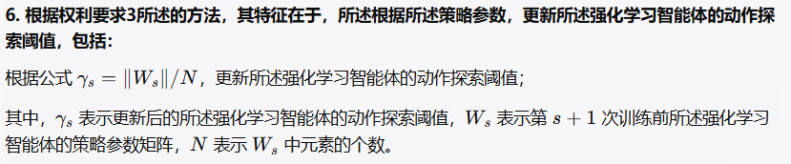

7. 一种面向区块链交易时延优化的强化学习智能体自适应优化装置，其特征在于，所述装置包括：

第一处理模块，用于将针对区块链交易时延优化场景的训练数据通过强化学习智能体进行前向决策，并获取所述强化学习智能体中每个决策阶段的状态-动作变量的一阶矩和二阶矩；

第二处理模块，用于根据每个所述决策阶段的状态-动作变量的一阶矩和二阶矩，确定所述强化学习智能体的策略损失和时延不确定性估计值；

第三处理模块，用于根据所述策略损失和所述时延不确定性估计值，更新所述强化学习智能体的策略参数，获得目标强化学习智能体，所述目标强化学习智能体用于对所述区块链交易时延优化场景中的相关节点或交易调度流程进行自适应优化。

8. 一种处理设备，其特征在于，包括处理器、存储器及存储在所述存储器上并可在所述处理器上运行的程序，所述程序被所述处理器执行时实现如权利要求1至6任一项所述的方法。

9. 一种计算机程序产品，其特征在于，包括计算机指令，所述计算机指令被处理器执行时实现如权利要求1至6中任一项所述的方法的步骤。

10. 一种可读存储介质，其特征在于，所述可读存储介质上存储有程序，所述程序被处理器执行时实现如权利要求1至6任一项所述的方法中的步骤。

一、申请发明专利或者实用新型专利应当提交权利要求书，一式一份。
二、权利要求书应当打字或者印刷，字迹应当整齐清晰，呈黑色，符合制版要求，不得涂改，字高应当不低于3.5毫米，行距应当在 2.5毫米至3.5毫米之间，权利要求书首页用此页，续页可使用同样大小和质量相当的白纸。纸张应当纵向使用，只限使用正面，四周应当留有页边距：左侧和顶部各25毫米，右侧和底部各15毫米。
三、权利要求书应当说明发明或者实用新型的技术特征，清楚和简要地表述请求保护的范围。权利要求书有几项权利要求时，应当用阿拉伯数字顺序编号，编号前不得冠以“权利要求”或者“权项”等词。
四、权利要求书中使用的科技术语应当与说明书中使用的一致，可以有化学式或者数学式，必要时可以有表格，但不得有插图。不得使用“如说明书……部分所述”或者“如图……所示”等用语。
五、每一项权利要求仅允许在权利要求的结尾处使用句号。
六、权利要求书应当在每页下框线居中位置顺序编写页码。

